ПРОТОКОЛ №39

заседания Совета по вопросам развития инвестиционной
деятельности в городе Нижневартовске
(далее - Совет)

24 октября 2023 года г. Нижневартовск

Председательствовал:
Кощенко Дмитрий Александрович – глава города

Принимали участие:
Члены Совета: 24 человека
Полный список участников приведен в приложении 1 к протоколу
Форма проведения: заочная

ПОВЕСТКА ЗАСЕДАНИЯ:

1. О состоянии и развитии конкурентной среды на рынках услуг дошкольного и дополнительного образования детей.
2. Рассмотрение актов о результатах контроля за соблюдением концессионером условий концессионного соглашения.

1. О состоянии и развитии конкурентной среды на рынках услуг дошкольного и дополнительного образования детей.
(Князева)
РЕШИЛИ:
Принять информацию к сведению (приложение 2).

2. Рассмотрение актов о результатах контроля за соблюдением концессионером условий концессионного соглашения.
(Ситников)
РЕШИЛИ:
Принять информацию к сведению (приложение 3).

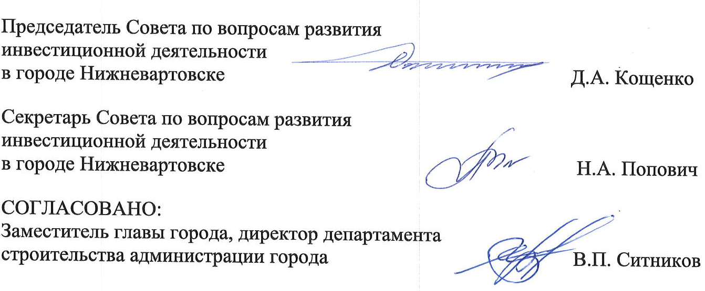

Приложение 1 к протоколу
заседания Совета по вопросам
развития инвестиционной деятельности
в городе Нижневартовске от 24.10.2023 №39

СОСТАВ УЧАСТНИКОВ

Члены Совета

Кощенко Дмитрий Александрович | - | глава города, председатель Совета
Попович Наталья  Александровна | - | заместитель директора департамента, начальник управления инвестиций департамента строительства администрации города, секретарь Совета
Боков Анатолий Николаевич | - | заместитель главы города, директор департамента жилищно-коммунального хозяйства администрации города
Брыль Наталья Петровна | - | исполняющий обязанности директора департамента экономического развития администрации города
Дагилис Игорь Александрович | - | генеральный директор ЗАО «Нижневартовскстройдеталь»
Закриев Шамхан-Турпал Алиевич | - | генеральный директор ООО «Югра-Строй»
Землянкин Сергей Федорович | - | исполняющий обязанности президента Союза «Нижневартовская торгово-промышленная палата»
Крутовцов Александр Юрьевич | - | начальник юридического управления администрации города
Лукаш Николай Владимирович | - | заместитель главы города
Мурашко Ирина Николаевна | - | заместитель главы города по экономике и финансам
Наибов Омаргаджи Варисович | - | генеральный директор ООО МК «ВАРИОКС»
Ряска Вадим  Иванович | - | директор департамента муниципальной собственности и земельных ресурсов администрации города
Сатинов Алексей Владимирович | - | председатель Думы города
Ситников Виктор Петрович | - | заместитель главы города, директор департамента строительства администрации города
Силантьев Василий Вячеславович | - | руководитель группы по повышению операционной эффективности ООО «Нижневартовское нефтеперерабатывающее объединение»
Смага Юлия  Станиславовна | - | исполняющий обязанности начальника юридического управления администрации города
Чудинов Александр Владимирович | - | директор операционного офиса «Нижневартовский» Филиала Западно-Сибирский ПАО Банка «Финансовая Корпорация Открытие»

